Лабораторная работа № 5

ОПРЕДЕЛЕНИЕ МОДУЛЯ ЮНГА

Цель работы: определить модуль Юнга стали, оценить погрешность измерений с помощью метода наименьших квадратов.
Приборы и материалы: проволока, закрепленная на кронштейне; грузы для растяжения проволоки; индикатор.
Описание установки
Стальная проволока 1 растягивается под действием переменных грузов 4 (рис. 1). Длина проволоки измеряется линейкой 2, ее диаметр 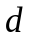 – микрометром, абсолютное удлинение 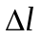 – индикатором 3.

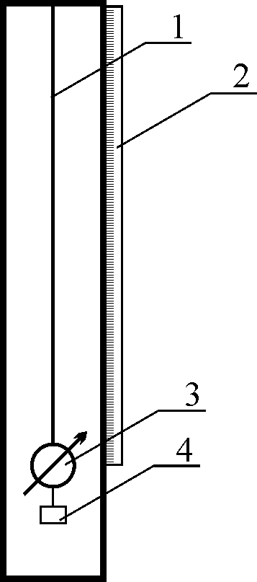
Рис. 1 Установка для измерения модуля
Юнга стальной проволоки
Краткая теория
Все твердые тела под действием сил деформируются, т.е. изменяют объем и форму. Различаются деформации растяжения (сжатия), сдвига, изгиба, кручения (последние две сводятся к первым).
Если деформации исчезают после прекращения действия приложенных сил, то они называются упругими. Деформации, частично сохраняющиеся после снятия нагрузки, называются пластическими. Разделение деформаций на упругие и пластические условно. Строго говоря, после любой нагрузки, сохраняются остаточные деформации. Но если они пренебрежимо малы, то деформации считаются упругими.
Если вызывающая деформацию сила не слишком велика, то выполняется закон Гука: относительная деформация в пределах упругости пропорционально вызывающему ее усилию. Каждый вид деформации характеризуется своим коэффициентом, или модулем (величиной, обратной коэффициенту). Так как видов деформации может быть много, то столько же будет коэффициентов и модулей. Однако в теории упругости показано, что различные коэффициенты (модули) связаны между собой определенными соотношениями. При этом число соотношений на два меньше числа коэффициентов. Это значит, что любое тело всегда имеет два независимых коэффициента, характеризующих его упругие свойства. Физически это объясняется следующим образом. Всякая деформация представляет собой смещение молекул тела, а всякое движение может быть сведено к поступательному и вращательному движению. Так как два эти движения независимы, то и деформации, связанные с ними, например, удлинение и кручение, будут независимы. Все остальные деформации можно будет свести к этим двум.
Для упругих тел между действующими силами и вызванными ими деформациями существует однозначная зависимость (при пластических деформациях такой однозначности нет).
Рассмотрим деформацию растяжения на примере одного изотропного образца, например, проволоки. Пусть верхний конец проволоки закреплен, а к нижнему подвешиваются различные грузы 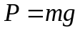. В качестве меры деформации растяжения используют абсолютное удлинение 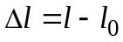 или относительное удлинение 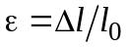, где 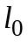 – начальная длина проволоки, а – ее длина при нагрузке. Относительное удлинение рассчитывается на единицу начальной длины и поэтому, в отличие от абсолютного удлинения , от длины проволоки не зависит.
Выделим мысленно произвольный элемент проволоки (рис. 2). Из условия равновесия следует, что со стороны соседних частей проволоки на концы рассматриваемого участка действуют равные по величине, но противоположно направленные силы 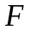. Это силы упругости, возникшие в проволоке в результате ее деформации. Если деформация однородная, то каждая из сил равномерно распределена по поверхности поперечного сечения проволоки 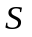. Величина
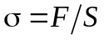 (1)
определяет упругую силу, действующую на единицу площадки, перпендикулярной направлению силы. Она называется нормальным напряжением. При однородной деформации нормальное напряжение одинаково в любом поперечном сечении образца. При неоднородной деформации для определения нормального напряжения
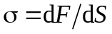 (2)
площадку 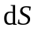, перпендикулярную к силе 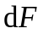, следует выбирать элементарно малой, в пределах которой деформацию можно приближенно считать однородной. В разных точках неоднородно деформированного образца напряжение разное.

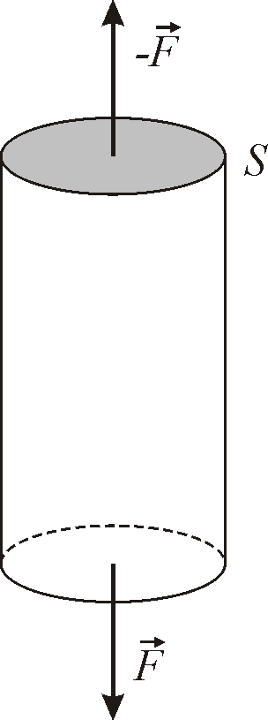
Рис. 2. Элемент проволоки с действующими на него силами

В пределах упругих деформаций нормальное напряжение прямо пропорционально относительному удлинению (закон Гука для деформации растяжения):
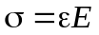, (3)
где 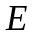 - коэффициент пропорциональности, называемый модулем продольной упругости (модулем Юнга) материала образца. Модуль продольной упругости численно равен нормальному напряжению, которое возникло бы в теле при его относительном удлинении, равном единице, если бы деформация оставалась упругой. При этом длина тела увеличилась бы в два раза.
Зависимость нормального напряжения от относительного удлинения изображена на рисунке 3. При малых деформациях (от 0 до 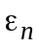) выполняется закон Гука; это практически линейный участок 0a . Максимальное напряжение 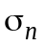, соответствующее этому участку, называется пределом пропорциональности. Предел упругости 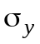 - это максимальное напряжение, при котором еще сохраняются упругие свойства тела. На участке ab деформация нелинейная, но еще упругая (обычно этот участок очень малый: больше на доли процента.) При напряжениях, больших , деформация становится пластической: в теле после снятия нагрузки наблюдается остаточная деформация 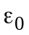. При напряжениях 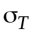 удлинение нарастает практически без увеличения нагрузки. Это область текучести материала (участок cd). На участке de происходит некоторое упрочение образца. После достижения максимального значения 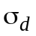 – предела прочности – напряжение резко уменьшается, и образец разрушается (точка f на графике).

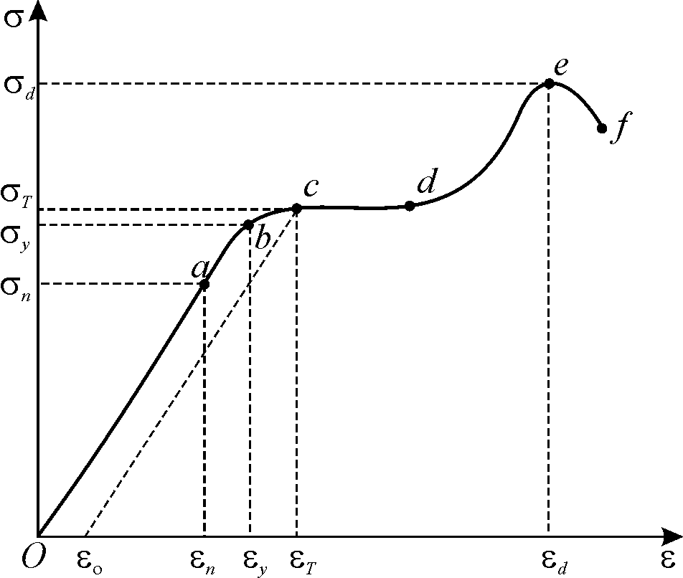
Рис. 3. Зависимость нормального напряжения
от относительного удлинения

В пределах упругости удлинение проволоки прямо пропорционально растягивающей силе, первоначальной длине и обратно пропорционально площади ее поперечного сечения :
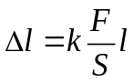 (4)
где - удлинение, – постоянная величина (коэффициент упругости), зависящая от материала проволоки. Обычно в формулу вводят не , а величину, обратную ей: 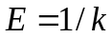. Величина носит название модуля упругости (модуля Юнга). Подставляя в уравнение (1) вместо величину , получим
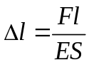,
откуда
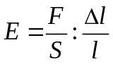 (5)
и величина 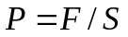 носит название усилия и характеризует величину упругих сил, развивающихся в деформируемом материале (напряжение).
Итак, модуль Юнга численно равен усилию 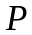, вызывающему единичное относительное удлинение исследуемого материала. При относительном удлинении, равном , 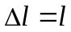, откуда 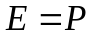, т.е. усилию, которое растягивает стержень вдвое. Таким образом, модуль Юнга характеризует собой сопротивление материала приложенным нагрузкам. Для определения модуля Юнга необходимо измерить удлинение, а так как оно обычно очень мало, то нужны особые предосторожности и большая тщательность в производстве отсчетов.
Для определения модуля Юнга из растяжения используем формулу (5), которую запишем в следующем виде:
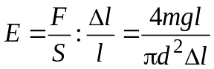 (6)
где - диаметр растягиваемой проволоки, - ее длина.
Выполнение работы
- Нагрузив проволоку грузами для ее выпрямления, сделаем отсчет по индикатору длин.
- Провести контрольные измерения величин 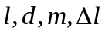входящих в уравнение (6).
- Результаты измерений занести в таблицу 1.
Таблица 1.
Результаты измерений и расчетов для определения модуля продольной упругости проволоки.
№ п/п | , кг | 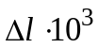, м |  | , м | 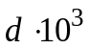,м
№ п/п |  | При увеличении нагрузки | При уменьшении нагрузки
1
2
3
4
5

- Оценить относительную случайную погрешность величины 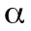 методом наименьших квадратов. (Описание МНК дано в приложении к работе 5. Необходимо учесть, что при 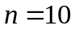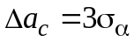, при 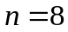 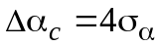). Оценить полную относительную погрешность косвенных измерений величины .
- Определить модуль Юнга проволоки.
- Оценить полную относительную погрешность косвенных измерений модуля Юнга проволоки.
Контрольные вопросы
- Сформулируйте закон Гука для изучаемых деформаций. Исходя из каких соображений подбираются внешние нагрузки для проверки закона Гука?
- Как определяется нормальное напряжение стержня с косым срезом торца, если внешняя сила направлена вдоль оси стержня?
- Каков физический смысл модуля Юнга? От чего зависит эта величина?
- Опишите зависимость от при растяжении стержня.

Литература
- Кембровский Г.С. Приближенные вычисления и методы обработки результатов измерений в физике. -Минск: Изд-во "Университетское", 1990. - 189 с.
- Матвеев А.Н. Механика и теория относительности. -М.: Высшая школа, 1986. -320 с.
- Петровский И.И. Механика. -Минск: Изд-во БГУ, 1973. -352 с.
- Савельев И.В. Курс общей физики. -М.: Наука, 1982. Т. 1. Механика. Молекулярная физика. -432 с.
- Сивухин Д.В. Общий курс физики. М.: Наука, 1989 Т. 1. Механика. 576 с.
- Стрелков С.П. Механика. -М.: Наука, 1975. -560 с.
- Физический практикум. Под ред. Кембровского Г.С. -Минск: Изд-во "Университетское", 1986. - 352 с.

Приложение

МЕТОД НАИМЕНЬШИХ КВАДРАТОВ
В экспериментальных исследованиях линейные функциональные зависимости встречаются довольно часто. Примерами могут служить зависимости: силы упругости от деформации (закон Гука 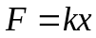), силы тока в проводнике от напряжения (закон Ома 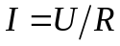), кинетической энергии фотоэлектронов от частоты падающего излучения (закон Эйнштейна 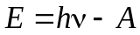) и др. Кроме того, с помощью замены переменных практически любую зависимость можно свести к линейной вида
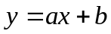, (П.1)
где и - некоторые подлежащие определению параметры. В частном случае параметр может быть равен нулю (величины и прямо пропорциональны друг другу). Тогда соотношение (П.1) примет вид
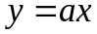 (П.2)
В обоих случаях при обработке результатов измерений можно использовать простой и наглядный графический метод. Однако он не отличается высокой точностью, что связано с дополнительными погрешностями при нанесении точек, проведении прямой “на глаз” и снятии отсчетов с графика. Точность можно повысить, если результаты измерений обработать аналитически, используя метод наименьших квадратов. Рассмотрим его применение для простой зависимости (П.2).
Пусть некоторая величина прямо пропорциональна величине , т.е. . Экспериментально независимыми способами измерен ряд значений 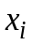, 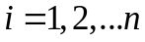, одной величины и соответствующие им значения 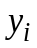 другой величины. При графической обработке результатов измерений полученные данные по соответствующим правилам изображаются в виде точек (рис. П.1). Дальнейшая задача сводится к подбору такого угла наклона проводимой прямой, при котором она располагалась бы возможно ближе ко всем точкам и по обе ее стороны оказывалось бы приблизительно равное их количество. Понятно, что выполнение подобной операции “на глаз” не может обеспечить высокую точность. Более точное математическое правило проведения прямой линии заключается в нахождении такого значения параметра , при котором сумма квадратов отклонений всех экспериментальных точек от линии графика была бы наименьшей.
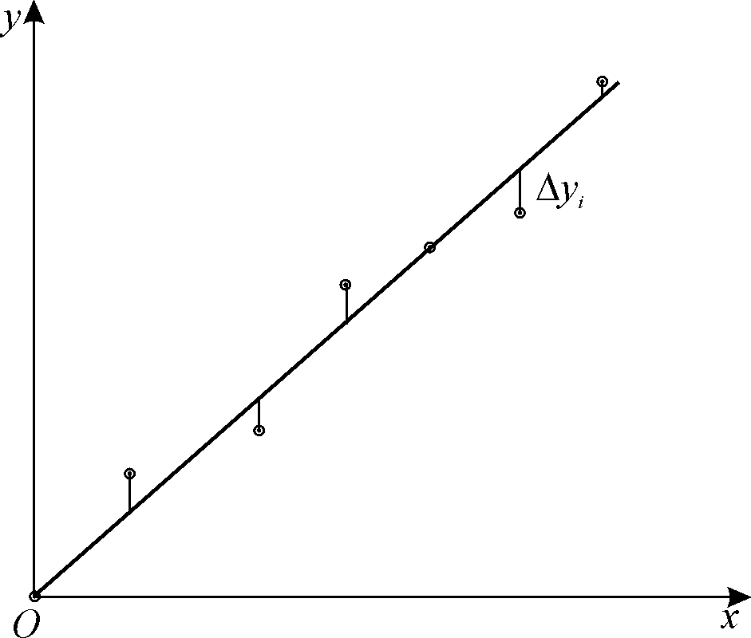
Рис. П.1. Зависимость величины от
с указанием отклонений 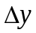

Обычно случайные погрешности в определении аргумента незначительны (как правило, в ходе эксперимента значения задаются и устанавливаются на приборах самим экспериментатором). Поэтому отклонения экспериментальных точек от прямой, т.е. случайные погрешности 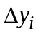, будут равны разностям ординат данных точек и соответствующих точек на прямой (см. рис. П1). Согласно методу наименьших квадратов наилучшей будет та прямая, для которой будет минимальной величина
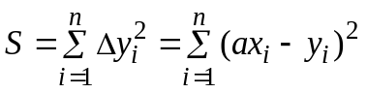. (П.3)
По условию минимума производная от величины по параметру должна быть равна нулю:
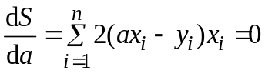. (П.4)
Отсюда наилучшее значение
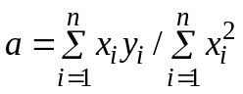. (П.5)
Для оценки абсолютной случайной погрешности измерения вычисляют так называемое стандартное отклонение
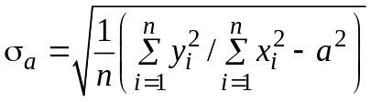. (П.6)
При количестве измерений 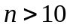 абсолютную случайную погрешность принимают равной 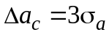, при 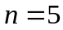 величина 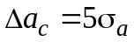.
Относительная случайная погрешность 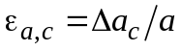, или в процентах 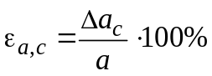.
Инструментальные и другие погрешности оценивают так же, как и при косвенных измерениях.

Пример. Применение МНК в лабораторной
работе “Определение модуля Юнга”
Один из способов измерения модуля продольной упругости основан на использовании закона Гука 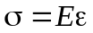, где – механическое напряжение, возникающее в образце под действием внешней силы ; – относительное удлинение образца.
В качестве образца используют стальную проволоку (измеряют модуль продольной упругости стали). Один конец проволоки закрепляют неподвижно, а к другому подвешивают различные грузы. Начальную длину проволоки измеряют линейкой, ее диаметр - микрометром, а удлинение проволоки - индикатором часового типа. Массу грузов определяют путем взвешивания.
При небольших деформациях (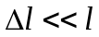) площадь поперечного сечения проволоки 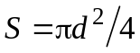 практически не изменяется. Тогда с учетом соотношений 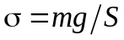, 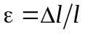 и 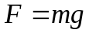 следует, что
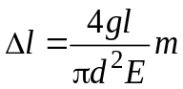 (П.7)
Формула (П.7) отражает прямую пропорциональную зависимость вида , где 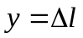; ; коэффициент пропорциональности
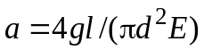 (П.8)
Для определения коэффициента a методом наименьших квадратов измеряют величину при различных массах подвешиваемых к проволоке грузов, постепенно увеличивая, а затем уменьшая нагрузку (результаты измерений представлены в таблице 1).
Выполняют все вычисления. В итоге получают: 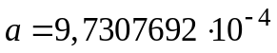 м/кг 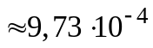 м/кг; стандартное отклонение 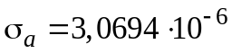 м/кг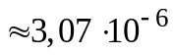 м/кг.
Тогда абсолютная случайная погрешность при 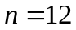 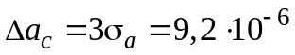 м/кг.

Таблица П.1.
Результаты измерений и расчетов для определения модуля продольной упругости стали.
№ п/п | , кг | , м |  | , м | ,м
№ п/п |  | при увеличении нагрузки | при уменьшении нагрузки
1 | 0,400 | 0,40 | 0,42 | 1,055 | 0,26
2 | 0,800 | 0,78 | 0,81 | 1,055 | 0,26
3 | 1,200 | 1,15 | 1,16 | 1,055 | 0,26
4 | 1,600 | 1,56 | 1,57 | 1,055 | 0,26
5 | 2,000 | 1,96 | 1,95 | 1,055 | 0,26
6 | 2,400 | 2,32 | 2,32 | 1,055 | 0,26
Относительная случайная погрешность
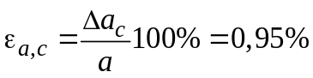.
Для оценки инструментальной погрешности и погрешности отсчета заметим, что 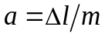. Поэтому относительная инструментальная погрешность
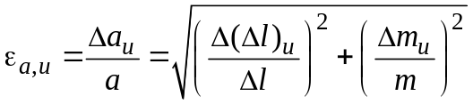,
а относительная погрешность отсчета
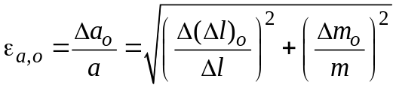.
Абсолютная погрешность индикатора часового типа 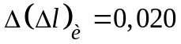мм. Минимальное значение 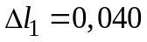мм. Следовательно, предельная относительная инструментальная погрешность
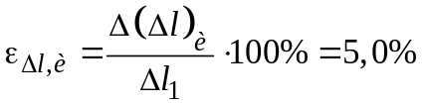.
Погрешность отсчета 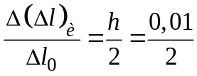 мм 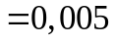 мм (округление отсчета удлинения , как видно из данных таблицы 1, проводилось до 0,01 мм). Поэтому относительная погрешность 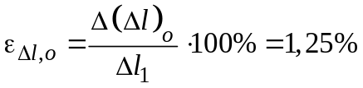.
Абсолютная погрешность в определении массы каждого груза 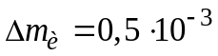 кг, а 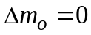. Значит, относительная погрешность 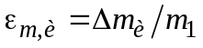 составляет около одной десятой доли процента. Такой погрешностью можно пренебречь.
Погрешность вычислений 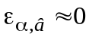.
Тогда полная относительная погрешность
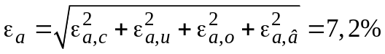
В соответствии с формулой (П.8) модуль продольной упругости стали
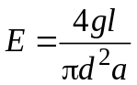 (П.9)
Его числовое значение
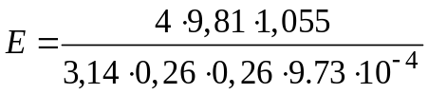 Н/м² 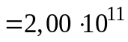 Н/м².
Из формулы (П.9) следует, что относительная погрешность
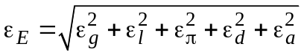. (П.10)
При вычислениях величина 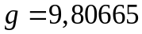 м/с² округлена до значения 9,81 м/с². Следовательно, абсолютная погрешность округления 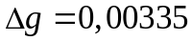 м/с², а относительная погрешность 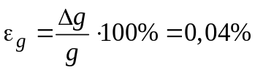. Такой погрешностью можно пренебречь.
Можно пренебречь и погрешностью 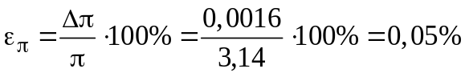.
Относительная погрешность длины 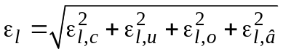. Случайная погрешность 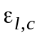 и погрешность вычисления 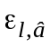 равны нулю, так как во всех опытах для длины проволоки получены одинаковые результаты (см. табл. П.1). Инструментальная погрешность металлической линейки 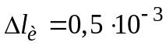 м, погрешность отсчета 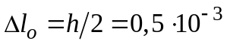 мм. Поэтому относительными погрешностями 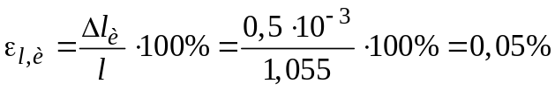 и 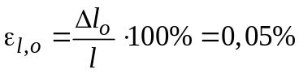 можно пренебречь.
Относительная погрешность 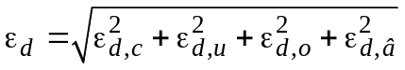. Случайная погрешность 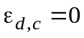, так как разброса результатов при измерении диаметра проволоки не наблюдалось. По той же причине погрешность вычисления 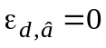. Абсолютная погрешность микрометра 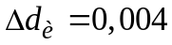 мм. Интервал округления (см. Табл. П.1) 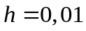 мм, значит, абсолютная погрешность отсчета 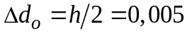 мм. Следовательно, относительная погрешность 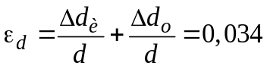 или 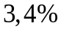.
Тогда в соответствии с формулой (П.10) относительная погрешность измерения 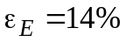. Отсюда абсолютная погрешность измерения
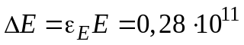Н/м²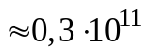 Н/м².
Погрешность вычисления 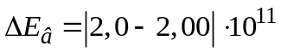 Н/м²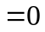.
Окончательный результат 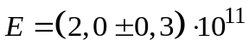 Н/м², , или 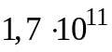 Н/м² 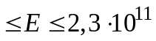Н/м²; .
Для сравнения отметим, что табличные значения продольного модуля упругости различных сортов стали лежат в интервале от 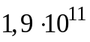 Н/м² до 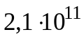 Н/м².
Если по результатам измерений (см. Табл. П.1) построить график зависимости удлинения проволоки от массы грузов , то получится прямая линия (рис. П.2).

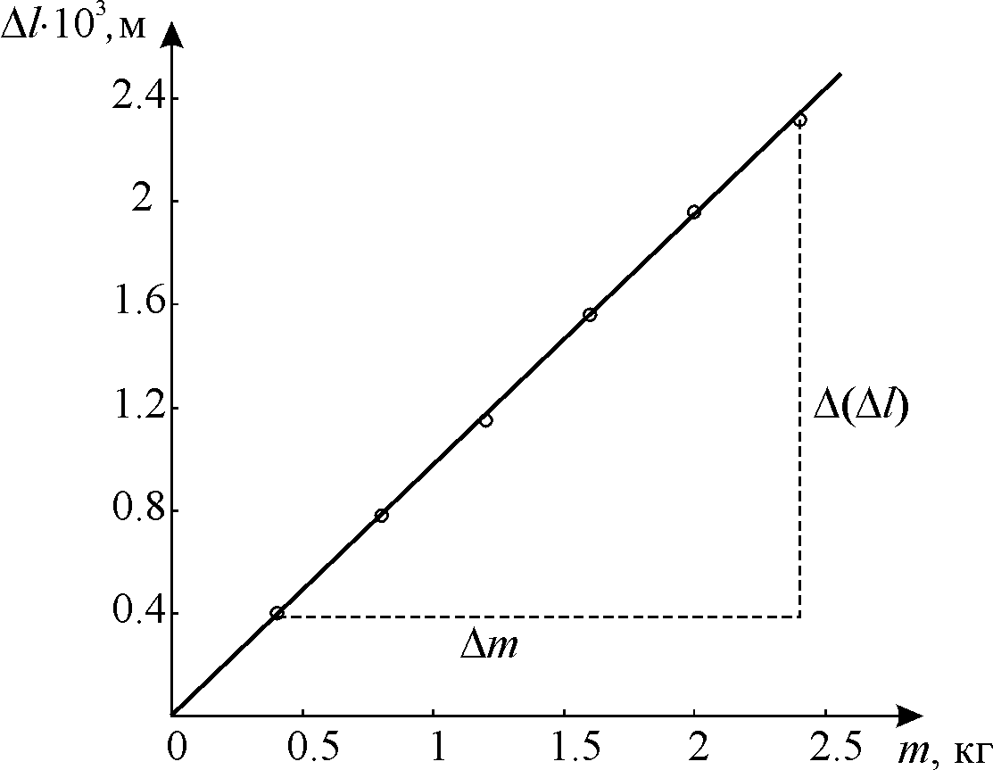
Рис. П.2. Зависимость удлинения
проволоки от массы грузов

Выбрав на графике две точки А (со значениями 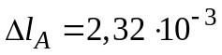 м и 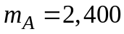 кг) и В (со значениями 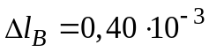 м и 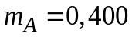 кг) и использовав формулу
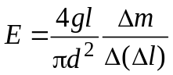, (П.11)
определим значение продольного модуля упругости стали графическим методом. Он получится равным 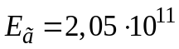 Н/м² 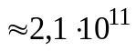 Н/м², что в пределах возможной погрешности измерения совпадает со значением, полученным методом наименьших квадратов.

